**User Manual**

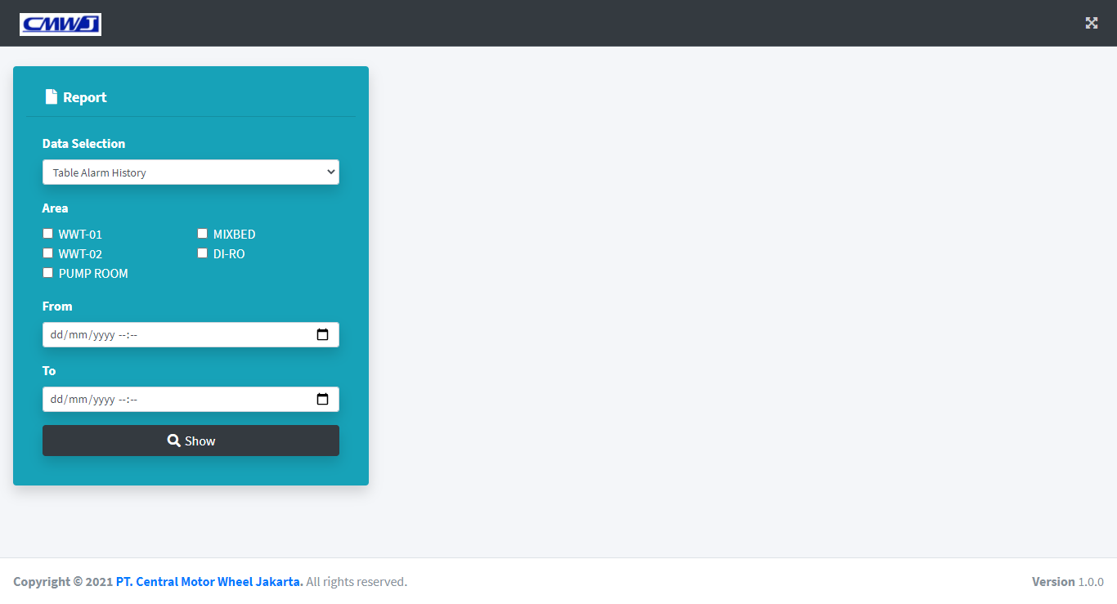

**APP REPORT.CMWJ**

**Version 1.0.0  
2021-03-17**

**Daftar Isi**

1. Server requirement
2. Tentang aplikasi
   1. Cara membuka aplikasi
   2. Export data Table Alarm History
   3. Export data Chart
3. Troubleshooting
   1. Aplikasi tidak dapat dibuka
      1. Apache Service
      2. MariaDB Service

**1. Server Requirement**

* + - * + Windows 10 Operating System
        + Apache Server 2.4+
        + PHP Version 7.2+
        + MariaDB Server 10.4+
        + Browser Mozilla Firefox / Google Chrome latest version

**2. Tentang Aplikasi**

1. **Cara membuka aplikasi**
2. Buka browser seperti Mozilla Firefox atau Google Chrome

  
*Gambar 1. Logo browser Google Chrome & Mozilla Firefox*

1. Pada address bar browser ketikan alamat website   
   **localhost/report.cmwj**

  
*Gambar 2. Ketik alamat web aplikasi pada address bar browser*

1. Aplikasi **report.cmwj** berhasil terbuka
2. **Export Data Table Alarm History**
   * + Buka aplikasi report.cmwj
     + Pada Data Selection pilih **“Table Alarm History”**
     + Pada Area silahkan ceklist area yang akan ditampilkan
     + Tentukan range tanggal **from** & **to** date untuk data yang akan di export

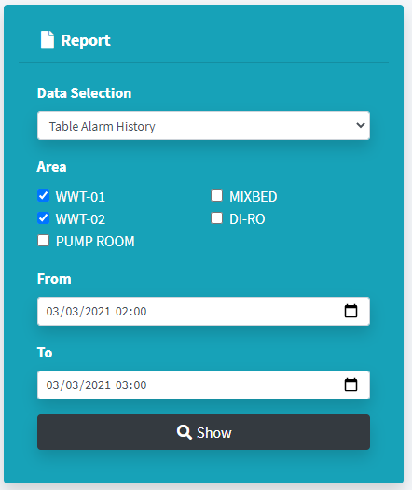

*Gambar 3. Form Filter Data Table Alarm History*

* + - Klik tombol **Show** untuk menampilkan data sesuai parameter filter yang dipilih
    - Setelah itu data hasil filter akan tampil

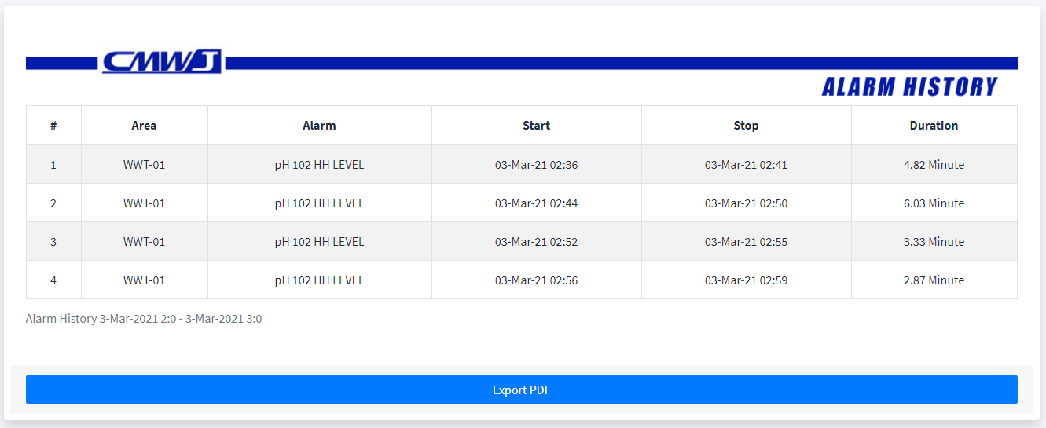*Gambar 4. Contoh Data Table Alarm History hasil filter*

* + - Dilanjutkan dengan menekan tombol **Export PDF**
    - Browser akan membuka tab baru dan menampilkan data yang dalam format PDF

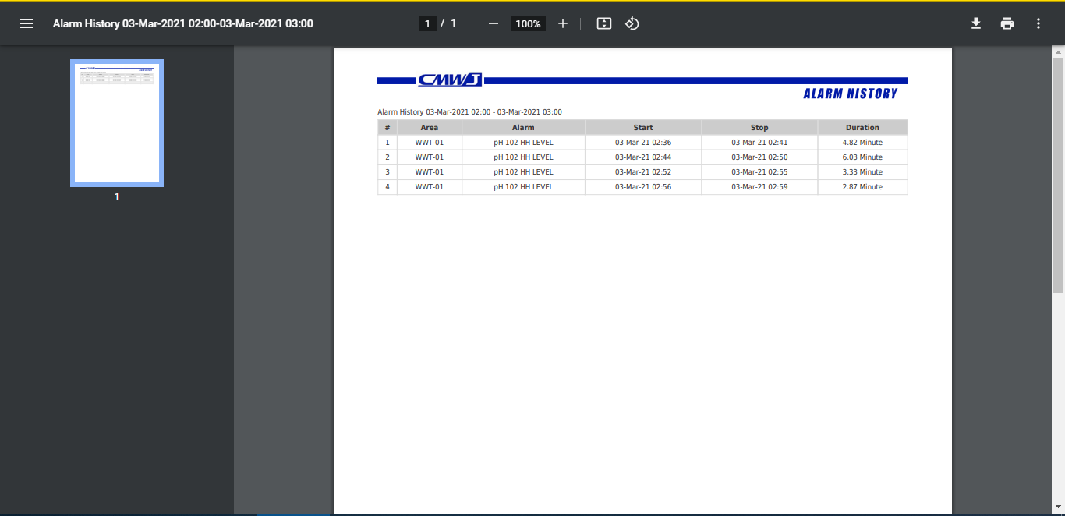

*Gambar 5. Data PDF Alarm History hasil filter*

* + - Untuk **Download PDF** bisa dengan menekan icon 
    - Untuk **Print PDF** bisa dengan menekan icon 

1. **Export Data Chart**
   * + Buka aplikasi report.cmwj
     + Pada Data Selection pilih **“Chart”**
     + Pada Area silahkan ceklist area yang akan ditampilkan
     + Tentukan range tanggal **from** & **to** date untuk data yang akan di export

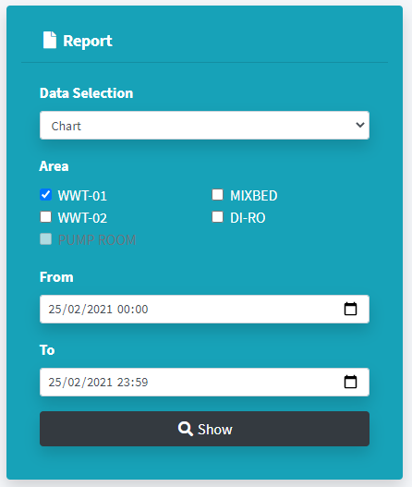

*Gambar 6. Form Filter Data Chart*

* + - Klik tombol **Show** untuk menampilkan data sesuai parameter filter yang dipilih
    - Setelah itu data hasil filter akan tampil

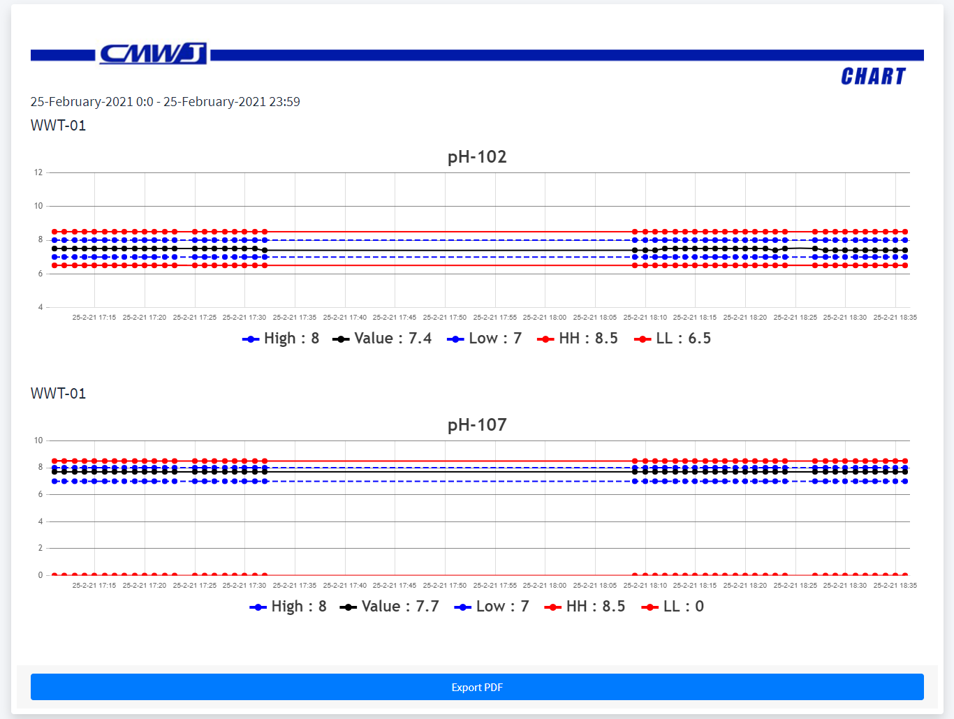*Gambar 7. Contoh Data Chart Hasil Filter*

* + - Dilanjutkan dengan menekan tombol **Export PDF**
    - Selanjutnya data browser akan membuka new tab untuk menampilkan data yang telah di filter dengan format PDF

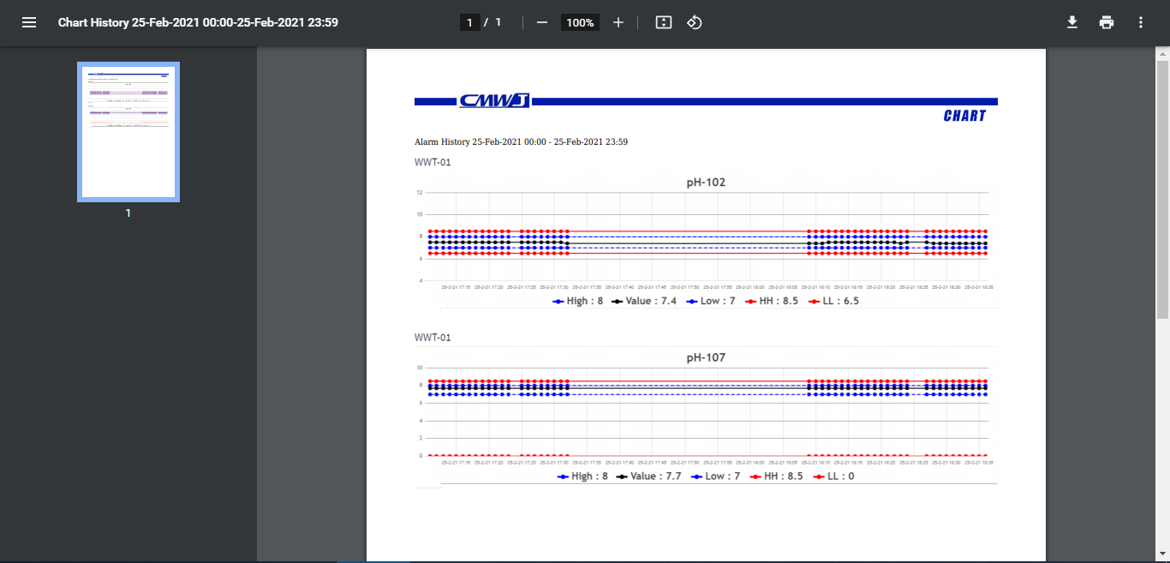

*Gambar 8. Contoh Data PDF Chart Hasil Filter*

* + - Untuk **Download PDF** bisa dengan menekan icon 
    - Untuk **Print PDF** bisa dengan menekan icon 

**Troubleshooting**

* 1. **Aplikasi tidak dapat dibuka**Kendala error aplikasi tidak dapat dibuka bisa disebabkan karena pada saat windows melakukan proses startup aplikasi terjadi kesalahan system windows dan beberapa service yang seharusnya berjalan pada saat proses startup tersebut ada service yang dibutuhkan untuk dapat menjalankan aplikasi **APP REPORT.CMWJ**. Berikut ini beberapa nama service yang dibutuhkan dan cara mengatasi jika terjadi kendala.  
     + 1. **Apache service**Jika apache service tidak aktif maka akan mengakibatkan aplikasi tidak dapat diakses oleh browser, dikarenakan web aplikasi **APP REPORT.CMWJ** berjalan diatas **Apache Server**. Untuk memastikan apakah apache service beroperasi atau tidak bisa dilakukan dengan cara:
* Klik tombol **Start**  pada keyboard atau klik logo windows pada layar
* Ketikan **XAMPP** **Control Panel**
* Klik pada logo **XAMPP control panel**

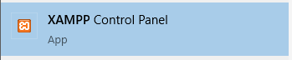

*Gambar 9. XAMPP Control Panel Shortcut*

* Tunggu hingga aplikasi XAMPP terbuka

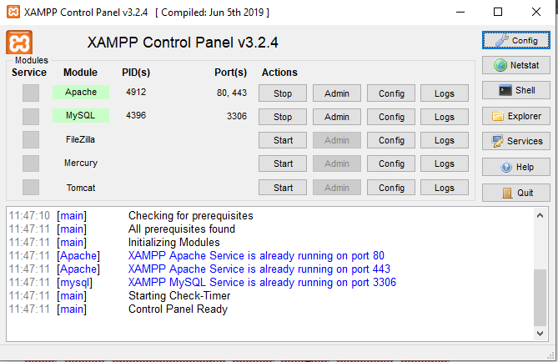

*Gambar 10. Aplikasi XAMPP Control Panel*

* Pada kolom **Module Apache** jika terdapat indicator background berwarna **hijau**, berarti service sudah berjalan dengan baik, akan tetapi jika indicator berwarna **merah** atau **tidak memiliki warna** indicator sama sekali berarti service Apache sedang tidak aktif. Cara untuk memperbaikinya dengan menekan tombol **Start** pada kolom **Actions** yang sejajar posisinya dengan baris Module Apache, dan tunggu sampai indicator background Apache menjadi berwarna hijau atau tombol Start berubah menjadi Stop.  
  + - 1. **MariaDB service**Jika MariaDB service (bisa disebut juga **MySQL**) tidak aktif maka akan mengakibatkan nilai dari Alarm History dan juga Chart tidak dapat disimpan maupun juga ditampilkan, dikarenakan web aplikasi **APP Report.CMWJ** menyimpan seluruh nilai dari mesin pada database MariaDB. Untuk memastikan apakah MariaDB Service beroperasi atau tidak bisa dilakukan dengan cara:
* Klik tombol Start  pada keyboard atau klik logo Windows pada layar
* Ketikan **XAMPP Control Panel**
* Klik pada logo **XAMPP Control Panel**

  
*Gambar 11. XAMPP Control Panel Shortcut*

* Tunggu aplikasi XAMPP Control Panel terbuka

  
*Gambar 12. Aplikasi XAMPP Control Panel*

* Pada kolom **Module MySQL** jika terdapat indicator background berwarna **hijau**, berarti service sudah berjalan dengan baik, akan tetapi jika indicator berwarna **merah** atau **tidak memiliki warna** indicator sama sekali berarti service MySql sedang tidak aktif. Cara untuk memperbaikinya dengan menekan tombol **Start** pada kolom **Actions** yang sejajar posisinya dengan baris Module MySQL, dan tunggu sampai indicator background MySQL menjadi berwarna hijau atau tombol Start berubah menjadi Stop.